Pueblos originarios, agua e integración con el cosmos

Crónica de la cuarta jornada de Estrella del Sur 2.0

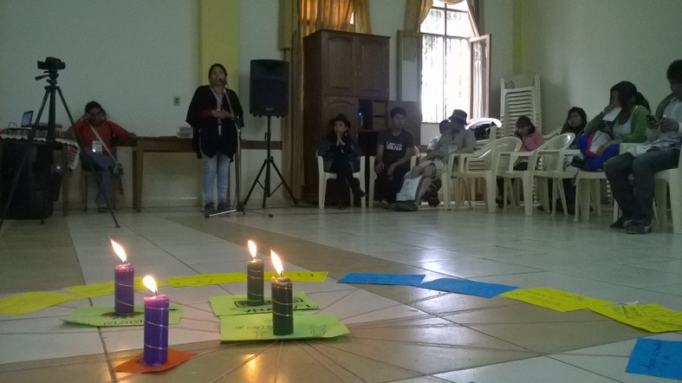

[COCHABAMBA, 25 DE ENERO] Una lluvia mañanera persistente y refrescante, sobre la región de Quillacollo, fue el telón de fondo del inicio de la cuarta jornada de Estrella del Sur 2.0. Y sin embargo, la lluvia no menguó los ánimos de los jóvenes y de los adultos que, al aire libre, celebraron un ‘llellipun’ o rogativa mapuche, animada por el grupo chileno.

La rogativa constituyó, como tal, una experiencia de inmersión en la espiritualidad del pueblo mapuche, con sus danzas e instrumentos propios, la oración de saludo a las personas y al territorio que acoge el encuentro Estrella del Sur, algunas peticiones por las necesidades de los presentes y por las cosechas, y el agradecimiento a las divinidades por la oportunidad de compartir en un espacio de formación pluricultural y multiétnico, a través de expresiones y ofrendas de reciprocidad.

El joven mapuche Sergio Marinao, manifiesta su satisfacción “por la oportunidad de compartir con hermanos de distintos pueblos que respetan mi cosmovisión, así como yo también he podido valorar las creencias que cada comunidad tiene”.

“Pueblos indígenas, agua e integración con el cosmos”, fue el eje temático del cuarto día del encuentro Estrella del Sur que se lleva a cabo en la Casa del Catequista de Quillacollo, cerca de Cochabamba, con casi cien participantes de Chile, Bolivia y Perú, principalmente.

El discernimiento de los aprendizajes de la visita al Valle Alto –el día anterior–, fue el punto de partida de la reflexión sobre la temática propuesta para esta jornada, recuperando también la experiencia de ‘caminar juntos’.

Colectivamente se identificaron algunos ‘círculos de contrastes’ de cara a la realidad: arquitecturas coloniales y, al mismo tiempo, estructuras modernas; protagonismo de los líderes, pero poca visibilización del liderazgo de las mujeres; reconocimiento explícito de la cultura quechua y reconocimiento implícito de las demás culturas; grandes historias de pueblos coloniales, pero con pocos habitantes en la actualidad; amplias referencias históricas, y profundos silencios ante la vida cotidiana; se dice que se valora la cultura de los antepasados, pero no se actúa desde esta perspectiva.

Por otra parte, al interior de estos ‘círculos de contrastes’ se constataron algunas luces tejidas de narrativas que hermanan a los pueblos originarios. En este sentido, la dinámica propuesta favoreció el compartir de algunos mitos que los mayores –especialmente los abuelos y las abuelas– han contado a las nuevas generaciones. Relatos sobre el origen de los pueblos, el nacimiento de una laguna, seres humanos convertidos en piedra, animales que representan deidades o cerros que libran batallas con el mar para salvar a una comunidad, entre otros, fueron socializados en un clima de escucha y de valoración por la diversidad cultural.

No obstante, en casi todos los mitos sobresalió la figura del hombre, de la mujer, de la tierra y del agua. “El agua tiene una representación profundamente mítica, cargada de vida”, apuntó Tania Ávila, coordinadora de Amerindia Cochabamba, destacando cómo “algunos de los mitos escuchados se encuentran vinculados, creativamente, al agua. Incluso, en muchos casos se ha hablado de la sacralidad de la laguna”.

Los mitos no son simples abstracciones fruto de la imaginación, por el contrario, están referidos a la realidad, no se encuentran únicamente anclados al pasado, también son presente y futuro.

El agua como fuente de vida, con su imprescindible valor y el enorme desafío que representa su preservación para garantizar el presente y el futuro de los pueblos originarios, así como de toda la especie humana, fue el tema expuesto por Pilar Bravo –de Amerindia Chile– a través de un video que plantea el debate del agua como un derecho y no como una mercancía.

Países como Chile y Bolivia no han sido ajenos a profundas tensiones sociales por el derecho al agua. En el caso de Cochabamba, algunos adultos compartieron su testimonio con relación a las luchas que posibilitaron, finalmente, que la Constitución Política de su país consagrara el agua como un derecho de todos.

Otras luchas son necesarias hoy. ¿De qué nos estamos olvidando?, ¿qué puedo hacer?, ¿qué podemos hacer como comunidad? Aún será necesario reflexionar en torno a estas preguntas para formular los compromisos que asumirán los participantes del segundo encuentro Estrella Del Sur.

La jornada concluyó al ritmo de guitarra, zampoña, quena, charango, bajo y percusión, con la presentación del grupo andino “Kebrantho” que deleitó a los participantes con un concierto inolvidable.

[Amerindia]

